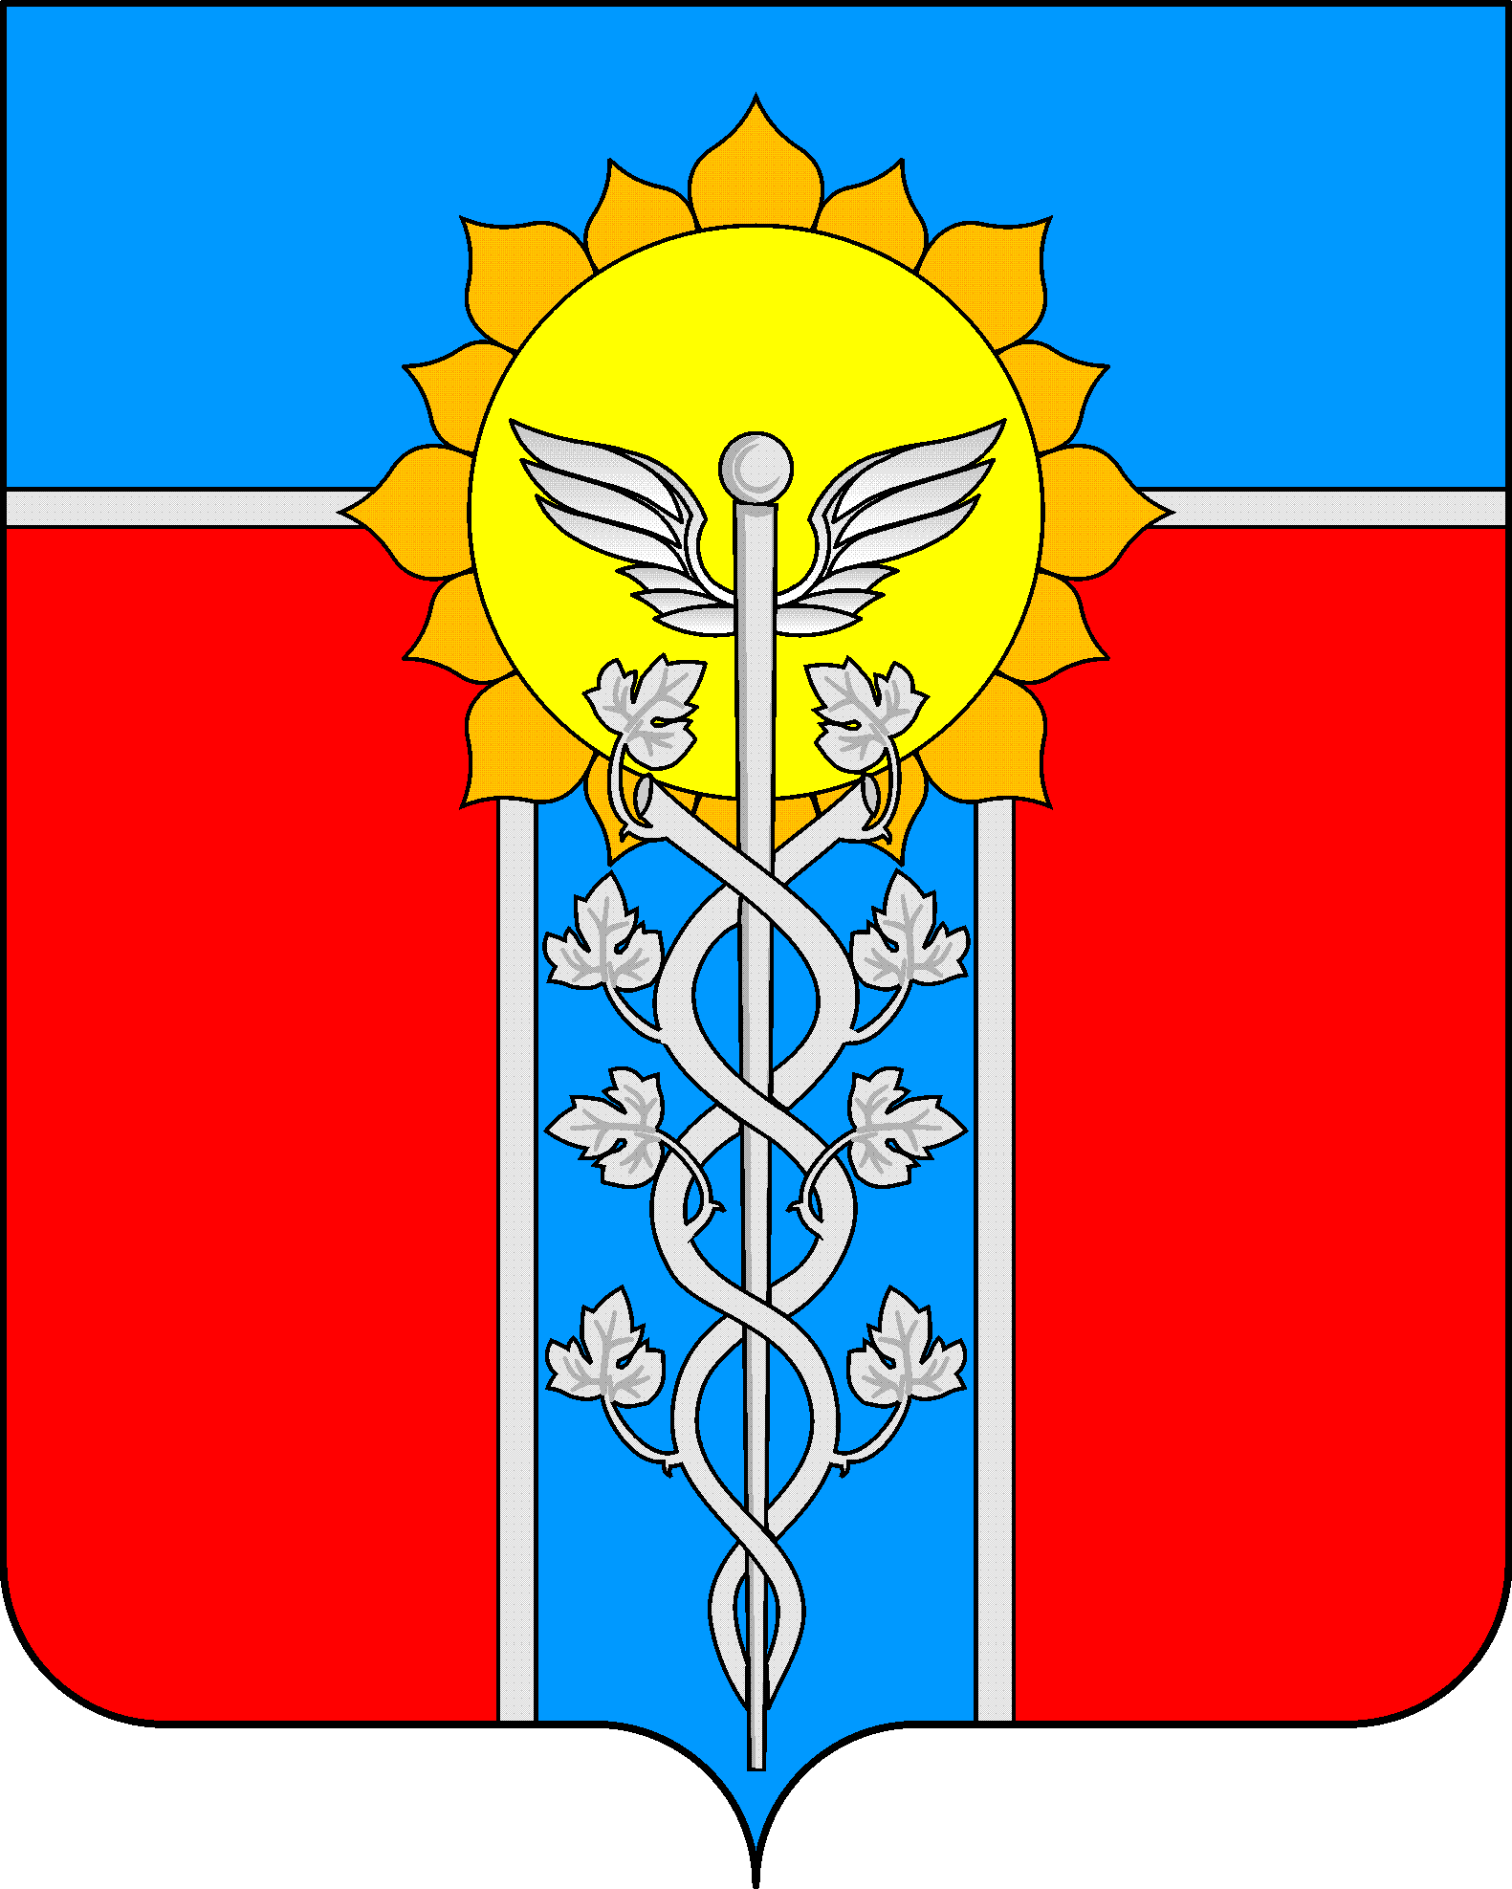

АДМИНИСТРАЦИЯ МУНИЦИПАЛЬНОГО ОБРАЗОВАНИЯ
ГОРОД АРМАВИР

ПОСТАНОВЛЕНИЕ

от ____25.02.2015_____ № ___482____
г. Армавир

О повышении минимальных окладов (должностных окладов), ставок заработной платы отдельных категорий работников учреждений, подведомственных отделу культуры администрации муниципального образования город Армавир

В соответствии с пунктом 18 решения Армавирской городской Думы от 27 ноября 2014 года №695 «О местном бюджете на 2015 год и плановый период 2016 и 2017 годов», постановлением главы администрации (губернатора) Краснодарского края от 15января 2015 года №9 «О повышении минимальных окладов (должностных окладов), ставок заработной платы отдельных категорий работников государственных учреждений Краснодарского края» п о с т а н о в л я ю:
1. Повысить с 1января 2015 года на 10 процентов базовые оклады (базовые должностные оклады), базовые ставки заработной платы отдельных категорий работников муниципальных учреждений культуры и учреждений дополнительного образования, подведомственных отделу культуры администрации муниципального образования город Армавир, перешедших на отраслевую систему оплаты труда, оплата труда которым повышается в соответствии с Указом Президента Российской Федерации от 7 мая 2012 года №597 « О мероприятиях по реализации государственной социальной политики», Указом Президента Российской Федерации от 1 июня 2012 года №761 «О национальной стратегии действий в интересах детей на 2012-2017 годы» и Указом Президента Российской Федерации от 28 декабря 2012 года №1688 «О некоторых мерах по реализации государственной политики в сфере защиты детей сирот и детей, оставшихся без попечения родителей». Указанное повышение не осуществляется в отношении работников, профессиональные квалификационные группы должностей и перечни профессий которых утверждены постановлением главы муниципального образования город Армавир от 21 ноября 2008года №3589 «О введении отраслевых систем оплаты труда работников муниципальных учреждений муниципального образования город Армавир».
2. При увеличении (индексации) базовых окладов (базовых должностных окладов), базовых ставок заработной платы их размеры, а также размеры окладов (должностных окладов), ставок заработной платы, образованных путем применения повышающих коэффициентов к базовым окладам (базовым должностным окладам), базовым ставкам заработной платы, установленным по профессиональным квалификационным группам, подлежат округлению до целого рубля в сторону увеличения.
3. Настоящее Постановление подлежит официальному опубликованию.
4. Сектору информационных технологий администрации муниципального образования город Армавир (Степовой) обеспечить официальное опубликование настоящего постановления в сети «Интернет» на официальном сайте администрации муниципального образования город Армавир (www, armavir.ru).
5. Отделу по связям со средствами массовой информации администрации муниципального образования город Армавир (Аржаков) обеспечить размещение информации об официальном опубликовании настоящего постановления в газете «Армавирский собеседник»
6. Контроль за выполнением настоящего постановления возложить на заместителя главы муниципального образования город Армавир И.Н.Хитрову.
7. Постановление вступает в силу со дня его официального опубликования и распространяет свое действие на правоотношения, возникшие с 1 января 2015 года.

Глава муниципального образования
город Армавир А.Ю.Харченко

